**Attachment A: B1 Sample Education Materials**

**1) Education Script, 2) FAQs, 3) Flow Chart**

1. **B1 Education Script (for use at panel physician sites in Mexico)**

Hello, good morning / afternoon, and welcome. My name is _______________ and I am here to explain the results of your medical evaluation for tuberculosis, also known as TB. I am working with health officials in the United States to make sure you know what to do to keep you and your family healthy.

First, I will explain what your TB results mean and the steps to take before and after entering the United States. Then I will give you information to read and take with you, which includes a diagram of the steps to take, and answers to common questions people have about their TB results. If you have any other questions, please ask them at the end of my presentation.

The medical tests that you just completed are required for immigration to the United States for everyone over age 14. Your chest x-ray showed abnormal findings, which could be from TB. You also gave three samples of your phlegm, or sputum, and those tests did not find TB germs under the microscope. But, the microscope can miss TB germs; so, to be careful, your phlegm is being sent to a laboratory to see if TB germs will grow during the next 8 weeks.

When lab results are available, the clinic will send them to the consulate. If TB grows, the clinic will contact you to start TB treatment and the consulate will give you an A classification. You will need to complete TB treatment in Mexico before you can immigrate. Treatment for TB takes six months or more.

If no TB germs grow, the consulate will give you a B1 TB classification and will reschedule your consular interview. A B1 classification does not affect your immigration process but it does mean that you should have another TB examination when you get to the US.

TB is caused by bacteria that can attack the lungs and other parts of the body. You get TB by breathing it in when you are near someone who has TB in their lungs, usually from someone who spread the bacteria into the air by coughing. Most people don’t know who infected them, but some can remember family members or someone they knew with TB, especially if they were coughing a lot.

Again, your x-ray was abnormal in a way that means you could have TB, even if you do not feel sick. If you get a B1 TB classification, it is important to be checked by the health department when you arrive at your destination in the United States to keep you healthy from TB.

It is important that you understand the steps you must take to protect your health. [Distribute the flow chart]. This flow chart shows the steps to follow. I will explain the steps:

1. The clinic sends an envelope with your medical examination to the consulate and gives you a compact disc (CD) with results of your x-ray. Keep the CD with you when you enter the US.
2. When you have your interview at the consulate, tell the consular officer the correct address and phone number in the United States where you can be reached and an e-mail address if you have one. It is important that you provide the most accurate information you have. The address, phone number, and e-mail will be how the local health department will contact you to help with your TB evaluation in the United States.
3. When you are approved for immigration to the US, the consulate will give you a sealed envelope that contains many immigration documents, including your health information. Do not open the envelope.
4. When you enter the United States for the first time and you are at the entry point:
   1. You will give the immigration officer the sealed envelope from the consulate. Do not give them the CD with the x-ray results – that is yours to keep. If they ask you about your TB classification, you can tell them that you were not infectious and that you were for entry. You can also show them the flow sheet to help explain what you were told.
   2. When the officer asks about the US address, phone, and e-mail information on your immigration documents, be sure to update the information if it has changed since your consulate interview. Again, this information does not affect your immigration process, but is very important to help you continue your evaluation for TB in the United States.
   3. The address you provide will be used to send your TB information to the correct local health department in the United States. If you provide the wrong address, the information will be sent to the wrong health department, and it will be more difficult for you to get care for TB.
   4. The officer should give you a copy of your health information, which includes the TB information. If not, you can ask them for a copy. A copy will also be sent to the health department that serves the address you provide.
5. It is very important when you arrive in your home in the United States that someone calls the local health department to schedule an appointment for you. Not all health departments have someone who speaks Spanish, so get help from someone you trust who speaks English and will call on your behalf. Please note it is important that you call the health department, and not a private doctor, to get your TB care after you arrive in the United States. The health system in the United States is different than in Mexico, and private doctors will not be aware of the immigration health requirements.
6. In some places, the health department may contact you soon after you arrive, but it is best that you have a plan to call them when you get to your new home.
7. The health department may already have a copy of your medical information, but it is important that you bring your own copy anyway. Also, bring the CD with the x-ray results.
8. The health department may repeat some of the TB tests (x-ray and phlegm test) and may do other tests (blood tests). When those tests are completed, they can recommend the best treatment or follow-up for you. Remember, this will not change or affect your immigration status.
9. We strongly recommend that you follow all the instructions the health department gives you. Your goal is to keep you, your family, and your community healthy.

Thanks for your time and attention. Any questions?

**Script educativo B1 (para uso en clínicas de panelistas en México)**

Hola, buenos días / tarde, y bienvenido. Mi nombre es _______________ y ​​estoy aquí para explicar los resultados de su evaluación médica para tuberculosis, también conocida como TB. Estoy trabajando con funcionarios de salud en los Estados Unidos para asegurarme de que pasos seguir para mantenerlos sanos a usted y su familia.

Primero, explicaré qué significan los resultados de sus exámenes de tuberculosis y los pasos a seguir antes y después de ingresar a los Estados Unidos. Luego, le daré información para leer y llevar con usted, que incluye un flujograma de los pasos a seguir y respuestas a las preguntas más comunes que las personas tienen sobre sus resultados de exámenes para la tuberculosis. Si tiene alguna otra pregunta, por favor pregúnteles al final de mi presentación.

Los exámenes médicos que acaba le acaban de realizar son necesarios para la migración a los Estados Unidos en todas las personas mayores de 14 años. Sus radiografías de tórax mostraron hallazgos anormales, que posiblemente podrían ser de tuberculosis. También usted les dio tres muestras de su flema o esputo, y en esas pruebas microscópicas no se encontraron los gérmenes que ocasionan la tuberculosis. Pero, en el microscopio puede ser difícil encontrar los gérmenes que ocasionan la tuberculosis; entonces para ser más cuidadosos su flema se envía a un laboratorio para ver si los gérmenes de la tuberculosis crecerán durante las próximas 8 semanas.

Cuando los resultados de laboratorio estén disponibles, la clínica los enviará al consulado. Si la tuberculosis crece, la clínica se pondrá en contacto con usted para comenzar el tratamiento de la tuberculosis y el consulado le dará una clasificación A. Tendrá que completar el tratamiento para la tuberculosis en México antes de poder ingresar a los Estados Unidos. El tratamiento para la TB dura seis meses o más.

Si no crecen los gérmenes de la TB, el consulado le dará una clasificación TB B1 y reprogramará su entrevista consular. Una clasificación B1 no afecta su proceso de inmigración, pero sí significa que debe someterse a otro examen de tuberculosis cuando llegue a los Estados Unidos.

La tuberculosis es causada por bacterias que pueden atacar los pulmones y cualquier parte del cuerpo. Usted adquiere la tuberculosis por medio de inhalación cuando está cerca de alguien que tiene tuberculosis en sus pulmones, por lo general de alguien que disemina la bacteria al aire al toser. La mayoría de las personas no saben quién los infectó, pero algunos pueden recordar a miembros de la familia o a alguien que conocían con tuberculosis, especialmente si estaban tosiendo mucho.

Una vez más, sus radiografías fueron anormales con hallazgos sospechosos de tuberculosis, incluso si usted no se siente enfermo. Si obtiene una clasificación de TB B1, es importante que el departamento de salud la revise cuando llegue a su destino en los Estados Unidos para mantenerse saludable contra la tuberculosis.

Es importante que comprenda los pasos que debe seguir para proteger su salud. [Distribuir el diagrama de flujo]. Este diagrama de flujo muestra los pasos a seguir. Explicaré los pasos:

1. La clínica envía un sobre con su examen médico al consulado y le entrega un disco compacto (CD) con los resultados de sus rayos X. Mantenga el CD con usted cuando ingrese a los EE. UU.
2. Cuando tenga su entrevista en el consulado, dígale al funcionario consular la dirección y el número de teléfono correctos en los Estados Unidos donde se le puede contactar y una dirección de correo electrónico si la tiene. Es importante que proporcione la información más precisa que tenga. La dirección, el número de teléfono y el correo electrónico serán la forma en que el departamento de salud local se pondrá en contacto con usted para ayudarlo con la evaluación de su condición de tuberculosis en los Estados Unidos.
3. Cuando usted sea aprobado para emigrar a los Estados Unidos el consulado le dará un sobre sellado que contiene muchos documentos de inmigración, incluida la información de su evaluación médica. No abras el sobre.
4. Cuando ingrese a los Estados Unidos por primera vez y se encuentra en el punto de entrada:
   1. Le dará al oficial de inmigración el sobre sellado del consulado. No les dé el CD con los resultados de las radiografías, eso es suyo. Si le preguntan sobre su clasificación de tuberculosis, puede decirles que no era contagioso y que era para ingresar. También puede mostrarles el diagrama de flujo para ayudar a explicar de una forma más simple lo que le dijeron.
   2. Cuando el oficial le pregunte acerca de la dirección de los Estados Unidos, el teléfono y la información de correo electrónico en sus documentos de inmigración, asegúrese de actualizar la información si ha cambiado desde su entrevista en el consulado. Una vez más, esta información no afecta su proceso de inmigración, pero es muy importante para ayudarlo a continuar su evaluación de tuberculosis en los Estados Unidos.
   3. La dirección que proporcione se usará para enviar su información de tuberculosis al departamento de salud local correcto en los Estados Unidos. Si proporciona la dirección incorrecta, la información se enviará al departamento de salud equivocado y le será más difícil obtener atención para tuberculosis.
   4. El oficial debe darle una copia de su información de salud, que incluye la información de tuberculosis. En caso de que no se lo entreguen, puede pedirles una copia. También se enviará una copia al departamento de salud que atiende la dirección que usted proporciona.
5. Es muy importante cuando llegue a su destino en los Estados Unidos alguien llame al departamento de salud local para programarle una cita a usted. No todos los departamentos de salud tienen a alguien que hable español, así que alguien de su confianza que hable inglés lo ayude para realizar la llamada. Tenga en cuenta que es importante que llame al departamento de salud local y no a un médico privado, para recibir atención por su condición de tuberculosis al llegar a los Estados Unidos. El sistema de salud en los Estados Unidos es diferente que, en México, y los médicos privados no estarán al tanto de los requisitos migratorios de salud.
6. En algunos lugares, el departamento de salud puede comunicarse con usted poco después de su llegada a su nuevo domicilio, pero es mejor que usted los llame cuando llegue a su nuevo domicilio.
7. Muy probablemente el departamento de salud ya tenga una copia de su información médica, pero es importante que traiga su copia de todos modos. Además, traiga el CD con los resultados de rayos x.
8. El departamento de salud puede repetir algunas de las pruebas para tuberculosis (rayos X y prueba de flema) o puede hacer pruebas complementarias (análisis de sangre). Cuando se completen esas pruebas, podrán recomendar el mejor tratamiento o seguimiento para usted. Recuerde, esto no cambiará ni afectará su estado migratorio.
9. Recomendamos encarecidamente que siga todas las instrucciones que el departamento de salud le brinda. El objetivo es mantenerlo sano a usted, su familia y su comunidad.

Gracias por su tiempo y atención. ¿Alguna pregunta?

1. **B1 Frequently Asked Questions (for use in Mexico and United States)**
2. **What is a B1 classification for tuberculosis (TB)?**

A B1 classification for tuberculosis is given to an applicant who has a medical history, physical exam, or x-ray suggesting pulmonary tuberculosis but has negative phlegm (smear and culture) tests not showing tuberculosis; or an applicant who was diagnosed with TB in their lungs satisfactorily completed their directly observed treatment.

1. **What will happen to my medical evaluation?**

The clinic will send your medical evaluation directly to the consulate. Once the consulate receives your results and classifies you as B1, it will automatically reschedule your interview. During your interview, you must provide the address and telephone number where you can be located in the United States.

The clinic will deliver your medical results to the consulate only. If your lawyer needs information, they can get it from the consulate. Your B1 classification for tuberculosis will not affect your immigration status, and it is helpful for you to share this information with the authorities.

1. **Now that I have my envelope and B1 classification for tuberculosis, what is next?**

You must present yourself at your port of entry (border checkpoint or airport) and deliver that envelope. Tell the officer that you have been classified as B1 for tuberculosis and need a copy of your medical evaluation. Again, provide the address and telephone number where you can be contacted in the United States.

1. **What if the officers do not give me any paperwork when we enter the United States for the first time?**

Ask the officer for one of the copies of your medical evaluation that are in the sealed envelope. If they still do not give you a copy, go on to your US residence and contact your local health department.

1. **When I arrive at my destination in the United States, what should I do?**

You should contact the local health department, let them know you were classified as B1 for tuberculosis, and schedule an appointment within 30 days of arrival. They will examine your health and give you a follow-up plan.

1. **Why should I have another evaluation if I have finished my treatment?**

The medical evaluation in the U.S. helps to make sure you do not have future problems with tuberculosis. Although your current tests for TB looked good, you could still have the infection in your body or it could return. It is important to check your condition when you get to the US to be sure the TB is not coming back and to learn what symptoms to look for in the future.

1. **Does having TB infection or taking tuberculosis treatment in the past change my immigration status or ability to become a citizen?**

No. Your immigration status will not be affected by a past diagnosis or past treatment of tuberculosis.

1. **How do I find the right health department for my examination?**

Every local government jurisdiction in the United States has a health department that provides services to the community. Health departments are different from community health centers or private clinics. You can find the health department by searching online. When you contact the health department, tell them you need an evaluation because during your immigration exam you got a B1 classification for tuberculosis. Some health departments will see you in their clinic and others will send you to specific providers in the community.

1. **What happens if I did not receive or if I lost the medical evaluation paperwork or x-ray before my exam in the United States?**

It is your responsibility to take care of the documents. The health department has electronic access to your medical examination report. The health department should have electronic access to your child´s examination if you are going to the address you gave to consular/border officers. If you are going to a different location, the health department can get access if you tell them your previous intended address.

1. **What should I do if I change my address from the one I gave to the consulate?**

You should contact the local health department at your new location, tell them you have a B1 classification, and tell them the previous address so they can collect the necessary medical information.

1. **Will I need to pay for my medical evaluation in the United States?**

Policies vary, but in most locations, you will get your first visit even if you or your family are unable to pay.

1. **Do U.S. health departments have someone who speaks Spanish?**

Many health departments have staff who speak Spanish, but some don’t. It is best if you have someone who speaks English help you make the first appointment and come with you to that appointment.

**B1. Preguntas más frecuentes (para uso en México y Estados Unidos)**

1. **¿Qué es una clasificación B1 para la tuberculosis (TB)?**

Se otorga una clasificación B1 para la tuberculosis a un aplicante que tiene un historial médico, un examen físico o una radiografía que sugiere tuberculosis pulmonar pero que tiene pruebas negativas de flema (baciloscopia y cultivo) que no muestran tuberculosis. O un solicitante que fue diagnosticado con TB en sus pulmones y completó satisfactoriamente su tratamiento directamente observado.

1. **¿Qué pasará con mi evaluación médica?**

La clínica enviará su evaluación médica directamente al consulado. Una vez que el consulado reciba sus resultados y lo clasifique como B1, automáticamente reprogramará su entrevista. Durante su entrevista, debe proporcionar la dirección y el número de teléfono donde se le pueda contactar en los Estados Unidos.

La clínica entregará sus resultados médicos solo al consulado. Si su abogado necesita información, pueden obtenerla del consulado. Su clasificación B1 para tuberculosis no afectará su estado migratorio, y es útil que comparta esta información con las autoridades.

1. **Ahora que tengo mi sobre y clasificación B1 para la tuberculosis, ¿qué sigue?**

Debe presentarse en su puerto de entrada (punto de control fronterizo o aeropuerto) y entregar ese sobre. Dígale al oficial que ha sido clasificado como B1 para tuberculosis y necesita una copia de su evaluación médica. De nuevo, proporcione la dirección y el número de teléfono donde se lo puede contactar en los Estados Unidos.

1. **¿Qué pasa si los oficiales no me dan ninguna documentación cuando ingresamos a los Estados Unidos por primera vez?**

Pídale al oficial una de las copias de su evaluación médica que están en el sobre sellado. Si todavía no le dan una copia, diríjase a su residencia en los EE. UU. Y comuníquese con el departamento de salud local.

1. **Cuando llegue a mi destino en los Estados Unidos, ¿qué debo hacer?**

Debe comunicarse con el departamento de salud local, informarles que se le clasificó como B1 para tuberculosis y programar una cita dentro de los 30 días posteriores a su llegada. Ellos examinarán su salud y le darán un plan de seguimiento.

1. **¿Por qué debería hacerme otra evaluación si he terminado mi tratamiento?**

La evaluación médica en los EE. UU. Ayuda a garantizar que no tenga problemas futuros con la tuberculosis. Aunque sus últimas pruebas de tuberculosis están normales, aún podría tener la infección en su cuerpo o podría tener una recaída. Es importante verificar su condición cuando llegue a los EE. UU., para asegurarse de que la TB no regrese e identificar síntomas en el futuro.

1. ¿**Tener una infección de tuberculosis o tomar un tratamiento para la tuberculosis en el pasado, cambia mi estado migratorio o la capacidad de convertirme en ciudadano?**

No. Su estado migratorio no se verá afectado por un diagnóstico pasado o un tratamiento anterior de tuberculosis.

1. **¿Cómo encuentro el departamento de salud adecuado para mi examen?**

Cada jurisdicción del gobierno local en los Estados Unidos tiene un departamento de salud que brinda servicios a la comunidad. Los departamentos de salud son diferentes de los centros de salud comunitarios o clínicas privadas. Puede buscar el departamento de salud buscando en línea. Cuando se comunique con el departamento de salud, dígales que necesita una evaluación porque durante su examen de inmigración obtuvo una clasificación B1 para la tuberculosis. Algunos departamentos de salud lo verán en su clínica y otros lo enviarán a profesionales específicos de la comunidad.

1. **¿Qué sucede si no recibí o si perdí la documentación de la evaluación médica o los rayos X antes de mi examen en los Estados Unidos?**

Es su responsabilidad cuidar los documentos. El departamento de salud tiene acceso electrónico a su informe de examen médico. El departamento de salud debe tener acceso electrónico a su examen si va a la dirección que le dio a los funcionarios consulares / fronterizos. Si va a una ubicación diferente, el departamento de salud puede obtener acceso si les dice el domicilio otorgado anteriormente.

1. **¿Qué debo hacer si mi domicilio es distinto al que le di al consulado?**

Debe comunicarse con el departamento de salud local en su nueva ubicación, decirles que tiene una clasificación B1 para tuberculosis y decirles la dirección previa para que puedan recopilar la información médica necesaria.

1. **¿Tendré que pagar mi evaluación médica en los Estados Unidos?**

Las políticas varían, pero en la mayoría de los lugares, recibirá su primera consulta, incluso si usted o su familia no pueden pagar.

1. **¿Los departamentos de salud de EE. UU. Tienen a alguien que hable español?**

Muchos departamentos de salud tienen personal que habla español, pero otros no. Lo mejor es que alguien que hable inglés le ayude a hacer la primera cita y que vaya con usted a esa cita.

1. **B1 Flow Chart**

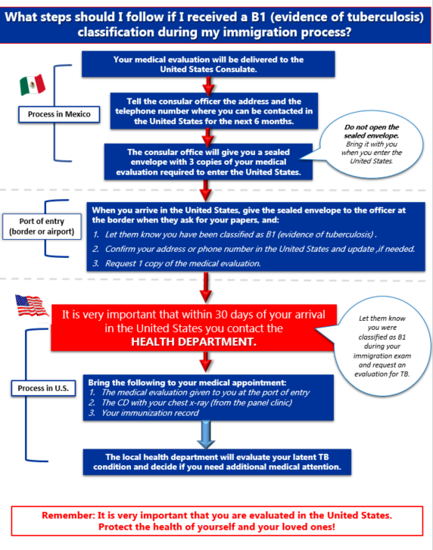

**Flujograma para B1**

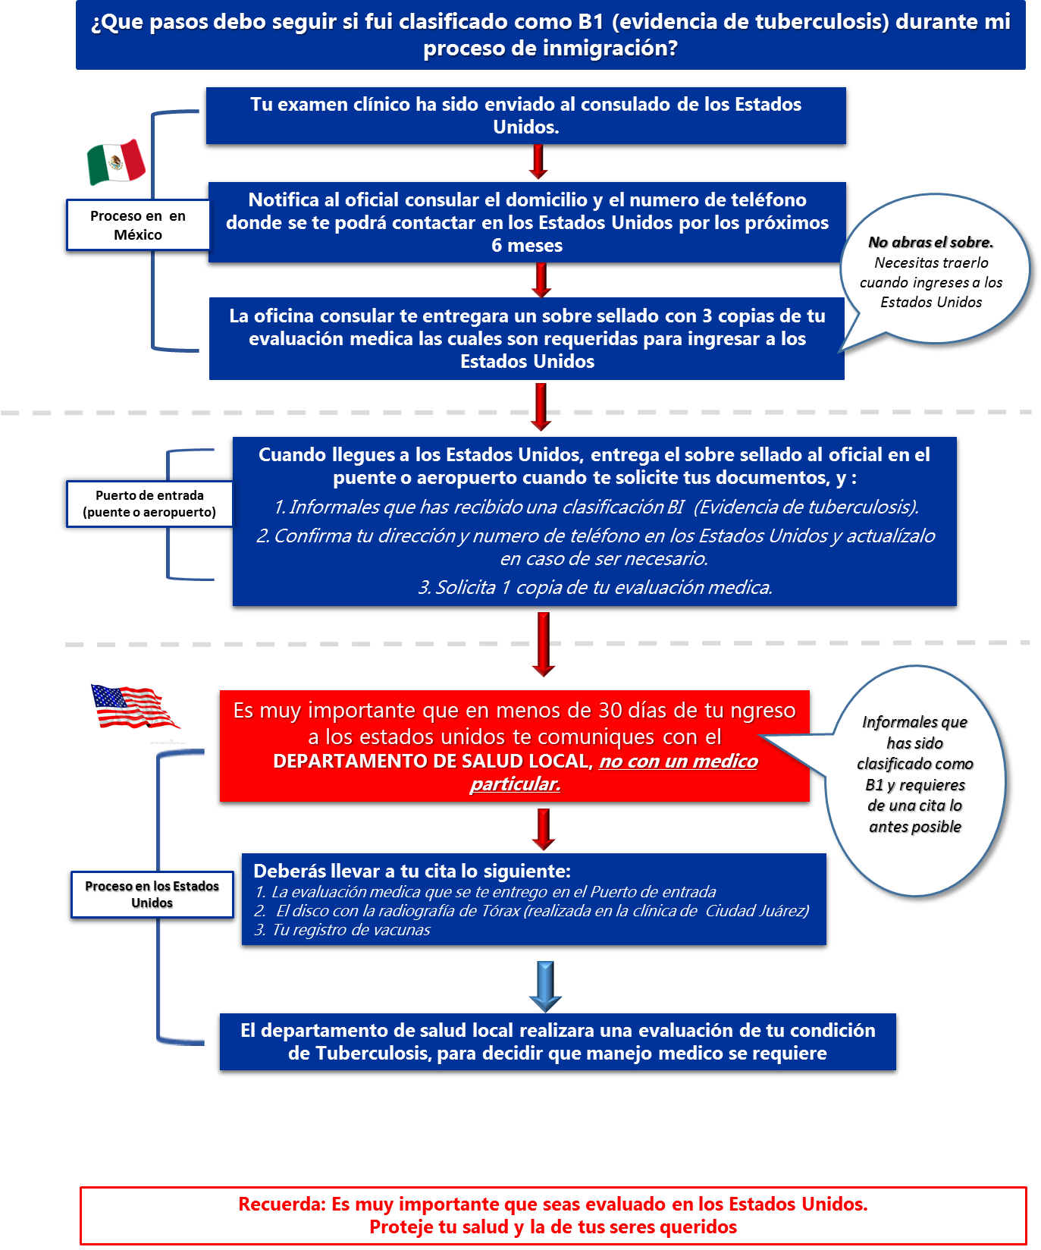

1. **Fotonovela**

**This is the outline of a visual material that will explain the B1B2 process for low-literacy audiences who might not understand the previous materials.**

*Part 1: At U.S. land border port of entry*

*Frame 1:* Show a middle-aged Mexican woman approaching an immigration counter with her young (<12) son next to her. On the other side of the counter is a friendly-looking CBP officer.

*Frame 2:* Woman and son standing at counter and handing sealed manila envelope to CBP officer.

*Frame 3:* Woman is talking to the CBP officer. Above her: a speech bubble showing the apartment in United States where she will be residing [show her at the apartment] and a mobile phone ringing. Text underneath is a screen shot of a different address on the immigration forms as well as a blank email field and no phone number.

*Frame 4:* Close-up of CBP officer’s hand crossing out the address, and writing in correct address and adding email and phone information.

*Frame 5:* CBP officer handing the woman one copy of the medical evaluation, the woman is holding the CD (with image of chest X-ray on it), her son is still standing next to her. Officer has retained the manila envelope on his desk.

*Part 2: Woman at home—show passage of 2 weeks on calendar*

*Frame 6:* Woman sitting at the kitchen table with an adult family member and her son. She’s talking on the phone. On other side of the phone is the local health department TB program [can tell by their office]. She states that she has a B1 classification and is making an appointment for a TB evaluation.

*Part 3: Woman at her appointment with a doctor*

*Frame 7:* Woman and her son are sitting in front of a friendly-looking doctor (wearing a white coat). She is holding the medical evaluation given to her at the port of entry, the CD (with an image of a chest X-ray on it).

*Frame 8:* Doctor is holding the woman’s medical evaluation records, reviewing them and talking with her. She’s leaning in and nodding her head. Thought/conversation bubbles coming out of the doctor’s head split between two possible scenarios: 1) same woman getting blood drawn, 2) woman with lung x-ray in front of her chest. This is to show the immigrant that the doctor in the U.S. may order additional tests.

*Part 4: Woman healthy in U.S.*

*Frame 9:* Woman standing happy and healthy surrounded by her family (son is with them). She is holding a medication bottle.